2020年计网试题回忆
总体上有90%和往年卷一样
单选出现的新题：
NAT如何让一个外网Ip允许内网多个主机使用？（D）
A.NAT B. Static C. dynamic D. PAT

单选往年原题：
which can not be affected by electromagnetic or nosie? D
A. Twisted Pairs B. Communication satellite C. Coxial Cable D. Fiber

data encapsulated过程：
data->segments->packets->frames->bits

which can not isolate collision? （有）
A.Hub B.Switch C.Route D. B&C

which is not the advantage of static routes: （D）
A.no CPU B.no BandWidth C.Security D. Rapid convergence
//静态路由优点：节省了CPU、带宽和路由内存，具有更高的安全性

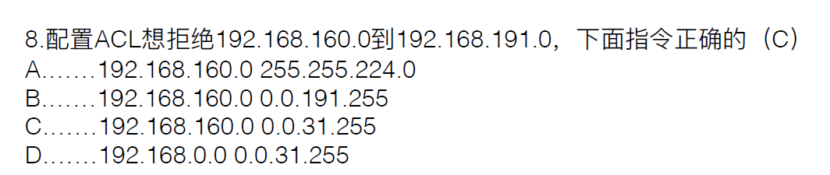

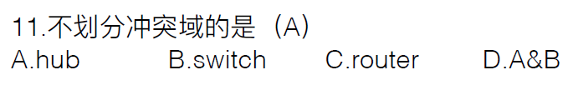


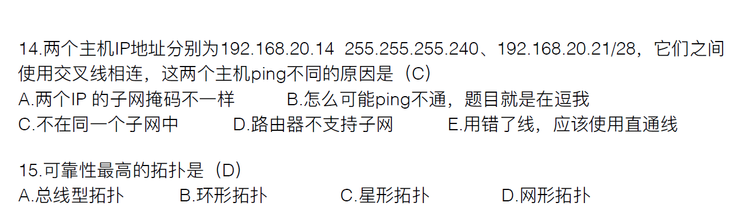

还有几道就是什么协议在什么层上，自己背一下

多选：2*8分
只有一道疑似新题
新题：下列是Invalid IP address的是
选一个带256的，还有一个是广播地址

往年题：
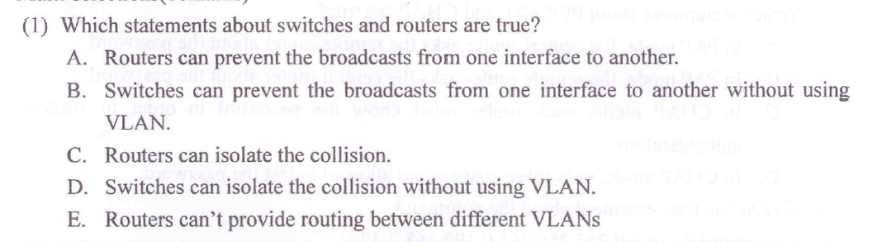
ACD
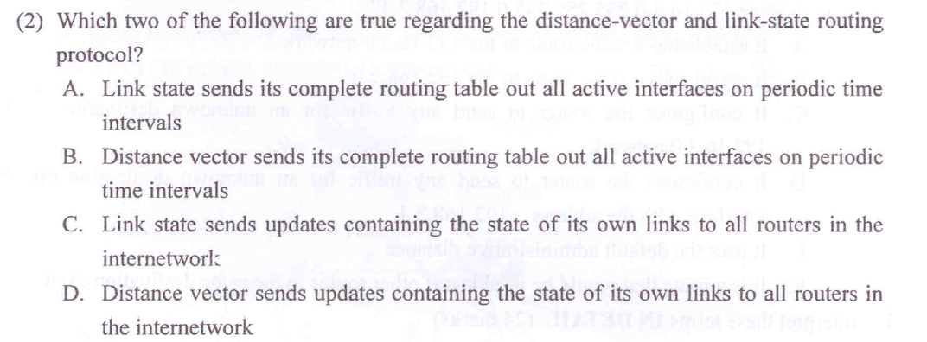
BC
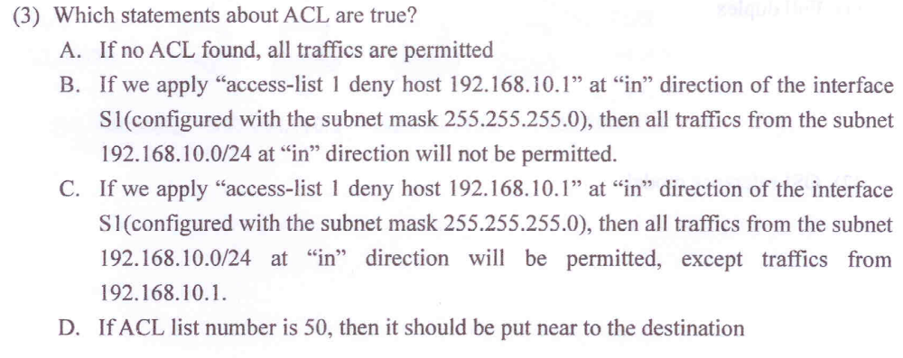
ABD
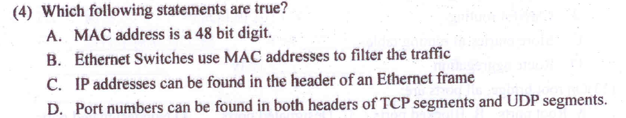
ABD
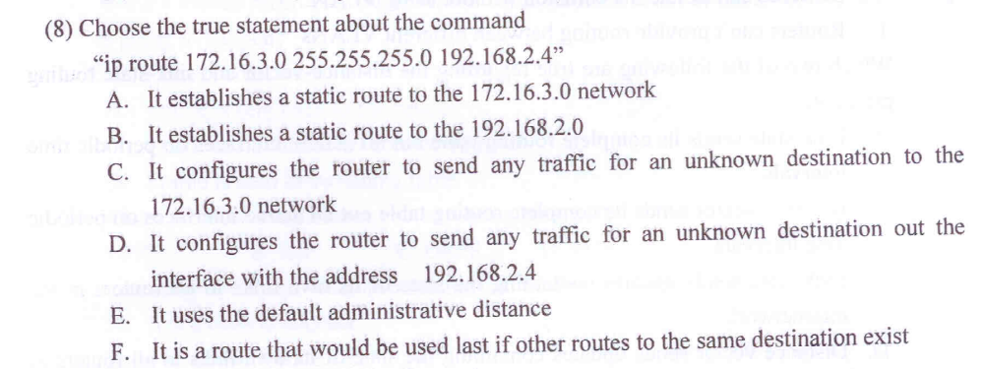
AE

注意选项顺序 今年这题是EF

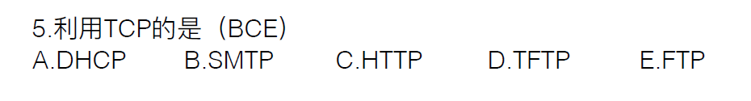
名词解释 3*8分
CIDR、PPP、ISP、CHAP、HTML、RARP、CSMACA、ICMP
大题第一道 路由表更新 参考这道：
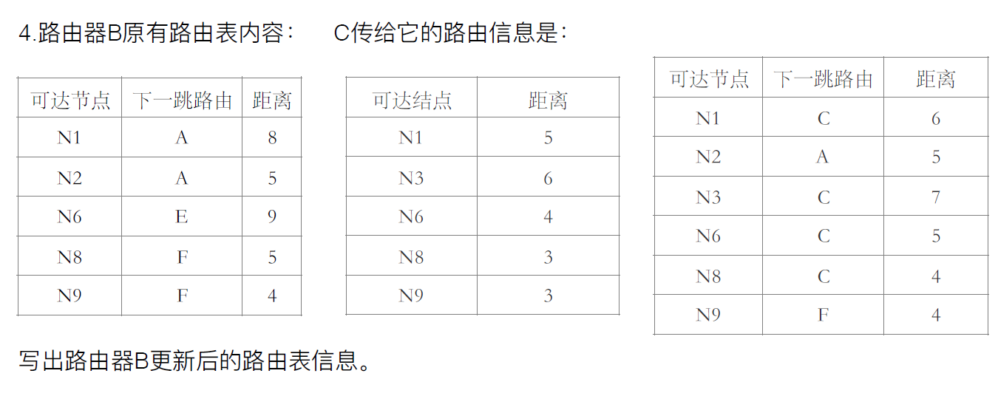
不完全一样，有的节点不更新

大题第二道（6分） 参考13年第四题
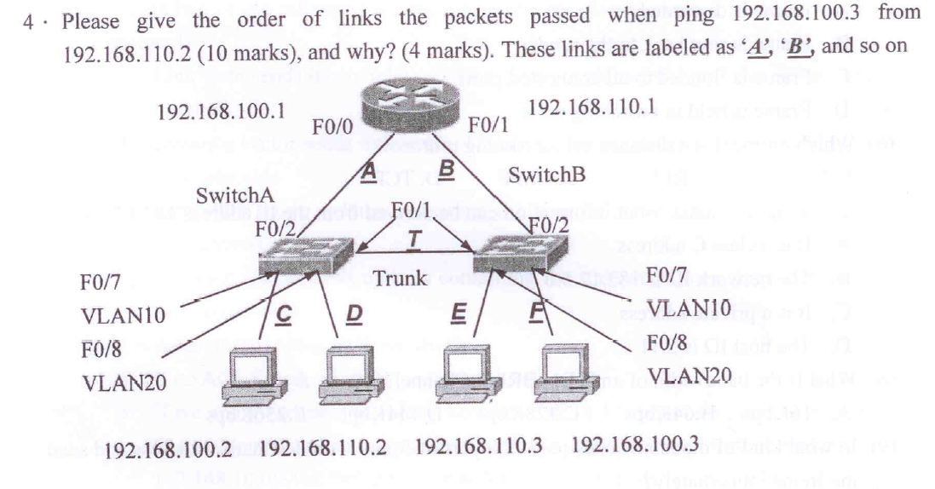
注意看ping的方向

大题第三道 （新）描述浏览器输入url后到显示出home page之间的网络过程 8分

大题第四道
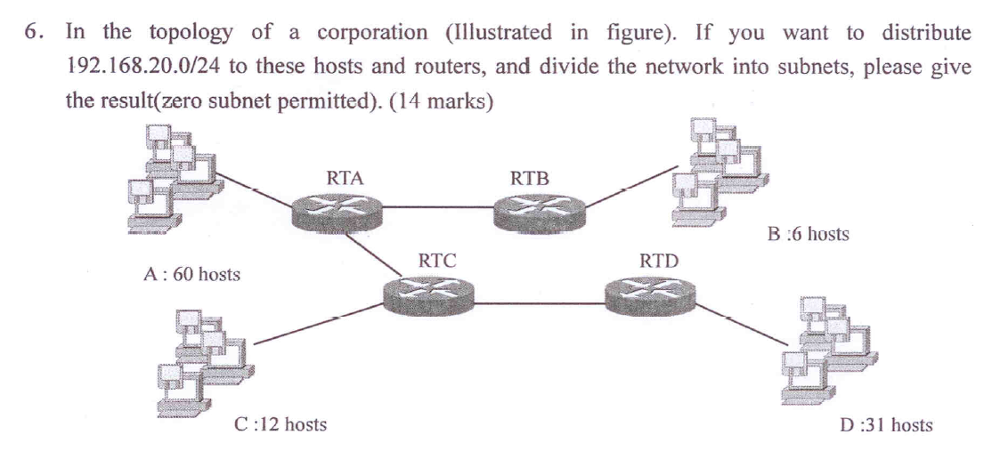
今年同19年，主机数ADBC: 63,31,16,12 hosts

大题第五题
一串01数据，画出 NRZ 曼彻斯特 差分曼彻斯特 编码（6分）

大题第六题
同19年
已知UDP报头的16进制表示： 06 32 00 35 00 1c e1 46
      - 源端口？目的端口？ 1586 53
      - 报文内容长度？ 28字节
      - 服务端还是客户端发的？客户端
      - 服务类型
53对应DNS

